**SERVIÇO NACIONAL DE APRENDIZAGEM COMERCIAL**

**SENAC**

**CURO DE TECNOLOGIA EM ANÁLISE E DESENVOLVIMENTO DE SISTEMAS**

**PROJETO INTEGRADOR I: DESENVOLVIMENTO DE SISTEMAS ORIENTADO A OBJETOS**

Integrantes do grupo:

Asireim Jacoby Freitas

Edenilson Ferreira da Costa

Eduardo Lima Takiuti

Paulo Henrique Tarrenta da Costa

Wellington Santos Baldo

EAD - ENSINO À DISTÂNCIA - 2023

Integrantes do grupo:

Asireim Jacoby Freitas

Edenilson Ferreira da Costa

Eduardo Lima Takiuti

Paulo Henrique Tarrenta da Costa

Wellington Santos Baldo

**PROJETO INTEGRADOR II: DESENVOLVIMENTO ESTRUTURADO DE SISTEMAS**

Enoque Felipe dos Santos Leal

**TRABALHO PARA APROVAÇÃO EM DISCIPLINA**

EAD - ENSINO À DISTÂNCIA - 2023

**Lista de ilustrações**

Figura 1 – Diagrama de casos de uso da universidade.....................................5

Figura 2 – Diagrama de classe da universidade................................................9

Figura 3 – Login.................................................................................................10

Figura 4 – Realizar Matrícula.............................................................................10

Figura 5 – Administrador....................................................................................11

Figura 6 – Incluir / Editar / Visualizar Cadastro..................................................11

Figura 7 – Buscar Cadastro...............................................................................12

Figura 8 – Cadastro Prestador...........................................................................12

**Sumário**

1. Introdução 5

2. Descrição do sistema 5

3. Diagrama de casos de uso 5

4. Descrição dos cenários de casos de uso 6

5 Diagrama de classe 9

6 Protótipo de Interface 10

7 GitHub 13

Referências bibliográficas 14

# Introdução

O documento representa os requisitos de sistema relacionado a uma gestão de cadastro de uma instituição de ensino.

# Descrição do sistema

Trata-se de um sistema de cadastro voltado aos *stakeholders* – pessoa física, pessoa jurídica, professores, fornecedores e alunos -. O sistema auxiliará na gestão escolar através da realização do controle de cadastros dos atores citados anteriormente.

1. Diagrama de casos de uso

O diagrama de caso de uso foi elaborado conforme figura a seguir:

**Figura 1 – Diagrama de casos de uso da universidade**

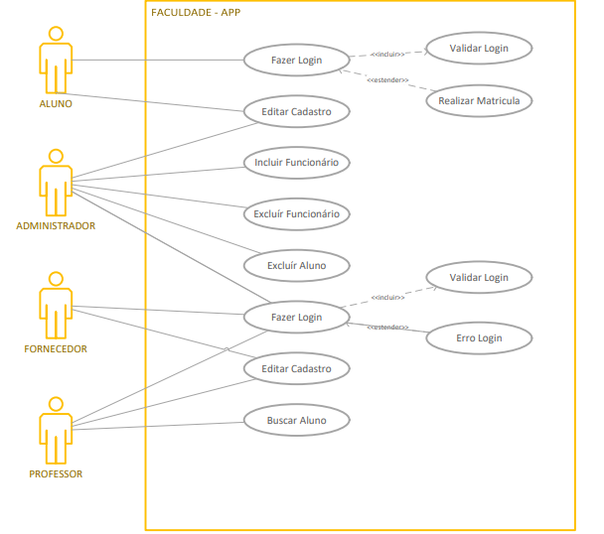

**Fonte:** elaborado pelo autor

1. Descrição dos cenários de casos de uso

Para operacionalização do sistema, foi desenhado os seguintes cenários de casos de uso:

|  |
| --- |
| ***Nome do cenário:*** [UC001] Realizar Matrícula |
| ***Atores:*** Aluno |
| ***Pré-Condição:*** Acessar a página inicial do portal. |
| ***Fluxo Principal:***   1. O aluno acessa a tela inicial do portal. 2. O aluno seleciona a opção login e senha. 3. O aluno seleciona a opção “Realizar Matrícula”. 4. O aluno digita seus dados pessoais. 5. O aluno seleciona o curso de interesse. 6. O sistema confirma a inscrição no curso. |
| ***Fluxo Alternativo 1 - Dados Inconsistentes:***  O sistema somente confirmará a inscrição do aluno no curso:   1. Se o aluno for maior de idade. [passo 3] 2. Se a documentação do aluno for válida.   **Fluxo Alternativo 2 - Transmissão de dados:**  O professor somente salva a alteração se:   1. Houver comunicação com servidor para transferência de dados. [passo 5] |
| ***Pós-Condições:*** O aluno estará matriculado no curso de interesse. |

|  |
| --- |
| ***Nome do cenário:*** [UC002] Cadastrar Pessoas |
| ***Atores***: Administrador do sistema |
| ***Pré-Condição:*** Estar logado no sistema. |
| ***Fluxo Principal:***   1. O Administrador loga no sistema. 2. O Administrador acessa a página de cadastros. 3. O Administrador acessa a opção “Incluir cadastro” 4. O Administrador preenche as informações referentes à pessoa cadastrada. 5. O Administrador salva as alterações. |
| **Fluxo Alternativo 1 - Número mínimo de caracteres**  O Ator só consegue editar as informações se:   1. O nome digitado contém ao menos três caracteres. [passo 3]   **Fluxo Alternativo 2 - Transmissão de dados:**  O professor somente salva a alteração se:   1. Houver comunicação com servidor para transferência de dados. [passo 5] |
| ***Pós-Condições:*** Uma nova pessoa é cadastrada no sistema. |

|  |
| --- |
| ***Nome do cenário:*** [UC003] Editar Cadastro |
| ***Atores***: Administrador do sistema, Aluno, Professor, Fornecedor |
| ***Pré-Condição***: Estar logado no sistema. |
| ***Fluxo Principal:***   1. O Ator loga no sistema. 2. O Ator acessa seu perfil. 3. O Ator acessa a opção “Editar Cadastro”. 4. O Ator edita as informações desejadas. 5. O Ator salva as alterações. |
| **Fluxo Alternativo 1 - Número mínimo de caracteres**  O Ator só consegue editar as informações se:   1. O nome digitado contém ao menos três caracteres. [passo 3]   **Fluxo Alternativo 2 - Transmissão de dados:**  O professor somente salva a alteração se:   1. Houver comunicação com servidor para transferência de dados. [passo 5] |
| ***Pós-Condições:*** As informações referentes ao seu cadastro são alteradas. |

|  |
| --- |
| ***Nome do cenário:*** [UC004] Consultar atores cadastrados |
| ***Atores***: Administrador |
| ***Pré-Condição***: Estar logado no sistema. |
| ***Fluxo Principal:***   1. O Administrador loga no sistema. 2. O Administrador acessa a página de cadastros 3. O Administrador clica sobre buscar cadastro 4. O Administrador digita o dado da inscrição único. 5. O Administrador visualiza os cadastros buscado. |
| **Fluxo Alternativo 1 – Não retornar o cadastro buscado**  O professor somente finaliza a busca da matrícula do aluno se:   1. O dado da inscrição único estiver existente [passo 3]   **Fluxo Alternativo 2 - Transmissão de dados:**  O administrador somente salva a alteração se:   1. Houver comunicação com servidor para transferência de dados. [passo 6] |
| ***Pós-Condições***: A consulta é realizada com êxito. |

|  |
| --- |
| Nome do cenário: [UC005] Realizar cadastro na instituição |
| Atores: Pessoa física, Pessoa jurídica |
| Pré-Condição: Acessar a página de cadastro do sistema |
| **Fluxo Principal:**   1. Ator clica sobre o botão “Cadastrar-se”. 2. Ator insere os dados para cadastro. 3. Sistema confirma a inscrição. |
| **Fluxo Alternativo 1 - Validação das informações:**  O sistema somente avançara para a próxima etapa se:   1. O login não conter caracteres especiais. [passo 3]   **Fluxo Alternativo 2 - Transmissão de dados:**  O sistema confirmará a inscrição se:   1. Houver comunicação com servidor para transferência de dados. [passo 4] |
| Pós-Condições: Os atores terão acesso a instituição de acordo com seu perfil |

1. Diagrama de classe

O diagrama de classe desenvolvido para universidade é demonstrado na figura a seguir:

**Figura 2 – Diagrama de classe da universidade**

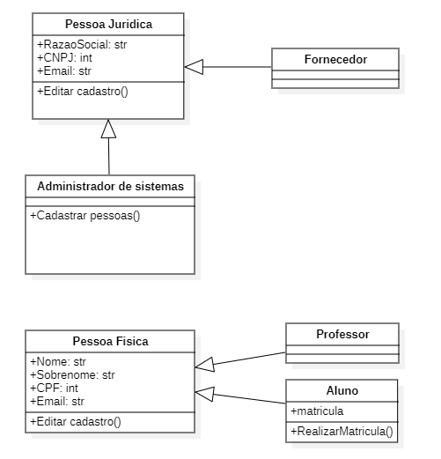

**Fonte:** elaborado pelo autor

1. Protótipo de Interface

Com base na descrição de cenários é apresentado nas figuras a seguir o protótipo de interface do sistema da universidade:

**Figura 3 – Login**

**Fonte:** elaborado pelo autor

**Figura 4 – Realizar Matrícula**

**Fonte:** elaborado pelo autor

**Figura 5 – Administrador**

**Fonte:** elaborado pelo autor

**Figura 6 – Incluir / Editar / Visualizar Cadastro**

**Fonte:** elaborado pelo autor

**Figura 7 – Buscar Cadastro**

**Fonte:** elaborado pelo autor

**Figura 8 – Cadastro Prestador**

**Fonte:** elaborado pelo autor

1. GitHub

Link repositório GitHub:

Referências bibliográficas

BARNES, David J.; KÖLLING, Michael. **Programação orientada a objetos com Java: uma introdução prática usando o BlueJ**. São Paulo: Pearson, 2010.

FOWLER, Martin. **UML essencial: um breve guia para a linguagem-padrão de modelagem de objetos**. Porto Alegre: Bookman, 2005.

GITHUB DOCS. **Adicionar um arquivo a um repositório**. São Paulo, 2023. Disponível em: <https://docs.github.com/pt/repositories/working-with-files/managing-files/adding-a-file-to-a-repository> Acessado em 16 nov.2023.